„Obec Chvalovice
Zastupitelstvo obce Chvalovice
obecně závazná vyhláška obce Chvalovice

kterou se vydává POŽÁRNÍ ŘÁD OBCE“

Zastupitelstvo obce Chvalovice se na svém zasedání konaném dne 19.12.2024 usneslo vydat na základě § 29 odst. 1 písm. o) bod 1 zákona č. 133/1985 Sb., o požární ochraně, ve znění pozdějších předpisů (dále jen „zákon o požární ochraně“), a v souladu s § 10 písm. d) a § 84 odst. 2 písm. h) zákona č. 128/2000 Sb., o obcích (obecní zřízení), ve znění pozdějších předpisů, tuto obecně závaznou vyhlášku (dále jen „vyhláška“):

Čl. 1
Úvodní ustanovení

(1) Tato vyhláška upravuje organizaci a zásady zabezpečení požární ochrany v obci.

(2) Při zabezpečování požární ochrany spolupracuje obec zejména s hasičským záchranným sborem kraje, občanskými sdruženími a obecně prospěšnými společnostmi působícími na úseku požární ochrany.

Čl. 2
Vymezení činnosti osob pověřených zabezpečováním požární ochrany v obci

- Ochrana životů, zdraví a majetku občanů před požáry, živelními pohromami a jinými mimořádnými událostmi na území obce Chvalovice (dále jen „obec“) je zajištěna jednotkou sboru dobrovolných hasičů obce (dále jen „JSDH obce“) podle čl. 5 této vyhlášky a dále jednotkami požární ochrany uvedenými v příloze č. 1 této vyhlášky.

- K zabezpečení úkolů na úseku požární ochrany byly na základě usnesení zastupitelstva obce dále pověřeny tyto orgány obce:
- zastupitelstvo obce - projednáním stavu požární ochrany v obci minimálně 1 x za 12 měsíců nebo vždy po závažné mimořádné události mající vztah k zajištění požární ochrany v obci,
- starosta - zabezpečováním pravidelných kontrol dodržování předpisů a plnění povinností obce na úseku požární ochrany vyplývajících z její samostatné působnosti, a to minimálně 1 x za 12 měsíců.

Čl. 3
Podmínky požární bezpečnosti při činnostech a v objektech se zvýšeným nebezpečím vzniku požáru se zřetelem na místní situaci

- Za činnosti, při kterých hrozí zvýšené nebezpečí vzniku požáru, se podle místních podmínek považuje:

- konání veřejnosti přístupných kulturních a sportovních akcí na veřejných prostranstvích, při nichž dochází k manipulaci s otevřeným ohněm a na něž se nevztahují povinnosti uvedené v § 6 zákona o požární ochraně ani v právním předpisu kraje či obce vydanému k zabezpečení požární ochrany při akcích, kterých se zúčastňuje větší počet osob.

Pořadatel akce je povinen konání akce nahlásit min. 2 pracovní dny před jejím započetím na Obecním úřadu Chvalovice a na operační středisko Hasičského záchranného sboru Jihomoravského kraje. Je-li pořadatelem právnická osoba či fyzická osoba podnikající, je její povinností zřídit preventivní požární hlídku.

Čl. 4
Způsob nepřetržitého zabezpečení požární ochrany v obci

- Přijetí ohlášení požáru, živelní pohromy či jiné mimořádné události na území obce je zabezpečeno systémem ohlašoven požárů uvedených v čl. 7.

- Ochrana životů, zdraví a majetku občanů před požáry, živelními pohromami a jinými mimořádnými událostmi na území obce je zabezpečena jednotkami požární ochrany uvedenými v čl. 5 a v příloze č. 1 vyhlášky.

Čl. 5
Kategorie jednotky sboru dobrovolných hasičů obce, její početní stav a vybavení

- Obec zřídila JSDH obce, jejíž kategorie, početní stav a vybavení jsou uvedeny v příloze č. 2 vyhlášky.

- Členové JSDH obce se při vyhlášení požárního poplachu dostaví ve stanoveném čase do hasičské stanice JSDH obce v objektu horní hasičské zbrojnice na pozemku parc.č. 259/4 v k.ú. Chvalovice a obci Chvalovice, anebo na jiné místo, stanovené velitelem JSDH.

Čl. 6
Přehled o zdrojích vody pro hašení požárů a podmínky jejich trvalé použitelnosti

- Vlastník nebo uživatel zdrojů vody pro hašení požárů je povinen tyto udržovat v takovém stavu, aby bylo umožněno použití požární techniky a čerpání vody pro hašení požárů.

- Zdroje vody pro hašení požárů jsou stanoveny v nařízení kraje. Zdroje vody pro hašení požárů na území obce jsou uvedeny v příloze č. 3 vyhlášky.

- Obec nad rámec nařízení kraje nestanovila další zdroje vody pro hašení požárů.

Čl. 7
Seznam ohlašoven požárů a dalších míst, odkud lze hlásit požár, a způsob jejich označení

- Obec zřídila následující ohlašovnu požárů, která je trvale označena tabulkou „Ohlašovna požárů” a nachází se na budově Obecního úřadu, na adresním místě Chvalovice 80.

Čl. 8
Způsob vyhlášení požárního poplachu v obci

Vyhlášení požárního poplachu v obci se provádí:
- signálem „POŽÁRNÍ POPLACH”, který je vyhlašován přerušovaným tónem sirény po dobu jedné minuty (25 sec. tón – 10 sec. pauza – 25 sec. tón) nebo
- signálem „POŽÁRNÍ POPLACH”, vyhlašovaným např. elektronickou sirénou (napodobuje hlas trubky, troubící tón „HO – ŘÍ”, „HO – ŘÍ”) po dobu jedné minuty (je jednoznačný a nezaměnitelný s jinými signály)
- v případě poruchy technických zařízení pro vyhlášení požárního poplachu se požární poplach v obci vyhlašuje obecním rozhlasem, dopravním prostředkem vybaveným audiotechnikou apod.

Čl. 9

Seznam sil a prostředků jednotek požární ochrany

Seznam sil a prostředků jednotek požární ochrany podle výpisu z požárního poplachového plánu Jihomoravského kraje je uveden v příloze č. 1 vyhlášky.

Čl. 10
Zrušovací ustanovení

Touto vyhláškou se ruší obecně závazná vyhláška č. 1/2021, kterou se vydává požární řád obce, ze dne 26.1.2021.

Čl. 11
Účinnost

Tato vyhláška nabývá účinnosti počátkem patnáctého dne následujícího po dni jejího vyhlášení.

............................. ...................................
Dušan Zemčík, v.r. Robert Vaněk, v.r.
místostarosta starosta

Příloha č. 1 k obecně závazné vyhlášce, kterou se vydává požární řád
Seznam sil a prostředků jednotek požární ochrany z požárního poplachového plánu Jihomoravského kraje.

Seznam sil a prostředků jednotek požární ochrany

z požárního poplachového plánu Jihomoravského kraje

- Seznam sil a prostředků jednotek požární ochrany pro první stupeň poplachu obdrží ohlašovny požárů obce a právnické osoby a podnikající fyzické osoby, které zřizují jednotku požární ochrany.

- V případě vzniku požáru nebo jiné mimořádné události jsou pro poskytnutí pomoci na území obce určeny podle I. stupně požárního poplachu následující jednotky požární ochrany:

Jednotky požární ochrany v I. stupni požárního poplachu
 | První jednotka požární ochrany | Druhá jednotka požární ochrany | Třetí jednotka požární ochrany | Čtvrtá jednotka požární ochrany
Název jednotek požární ochrany | JSDH Chvalovice | HZS Znojmo | JSDH Šatov | JSDH Slup
Kategorie jednotek požární ochrany nebo minimální počty a vybavení hasičské stanice HZS | JPO III | JPO I | JPO III | JPO II

Pozn.:
HZS – hasičský záchranný sbor,
JPO – jednotka požární ochrany (příloha k zákonu o požární ochraně),
JSDH – jednotka sboru dobrovolných hasičů,
HS – hasičská stanice,
stupně poplachu – viz § 20 a násl. vyhlášky č. 328/2001 Sb., o některých podrobnostech zabezpečení integrovaného záchranného systému, ve znění pozdějších předpisů.

Příloha č. 2 k obecně závazné vyhlášce, kterou se vydává požární řád
Požární technika a věcné prostředky požární ochrany JSDH obce.
Požární technika a věcné prostředky požární ochrany JSDH obce

Název jednotek požární ochrany | Kategorie jednotek požární ochrany | Požární technika a věcné prostředky požární ochrany | Počet členů
JSDH Chvalovice | JPO III | 1x CAS 30 Scania, 1x DA Ford Tranzit, 1x DA Mercedes Benz Sprinter, 6x dýchací technika Drager, 8x vysílačky Hitera, 1x PPS 12, 1x plovoucí čerpadlo, 1x H&P 1200 GSV, 1x plovoucí čerpadlo H&P Mamut 2400, 1x kalové motorové čerpadlo H&P 2400, 1x1 kalová elektrická čerpadla na hadice B a C, 1x elektrocentrála Heron EGM 60 AVR-3E, 1x elektrocentrála Heron DGI 20 SP, 1x motorová pila Stihl MS 361, 1x záchranářská motorová pila Stihl 461 R, 1x rozbrušovací motorová pila Stihl TS 700, 1x osvětlovací balon, 1x SIROCCO 2, 1x airstar HMI 1200 W, 1x bateriové přenosné osvětlení Peli, 1x stan OOB 3x6 m a 1x 4x8m, 9x sada lavic a stolů, 1x vozík pro zajištění dlouhodobých zásahů pro jednotky požární ochrany  čtyřdílný skládací přenosný žebřík, Třívrstvé zásahové obleky FIREMAN | 16

Pozn.:
CAS – cisternová automobilová stříkačka,
DA – dopravní automobil.

Příloha č. 3 k obecně závazné vyhlášce, kterou se vydává požární řád
- Přehled zdrojů vody (výpis z nařízení kraje + stanovené zdroje vody nad rámec tohoto nařízení kraje).
- Plánek obce s vyznačením zdrojů vody pro hašení požárů, čerpacích stanovišť a směru příjezdu k nim.

- Přehled zdrojů vody určených pro hašení požárů z nařízení kraje

Typ zdroje vody | Název | Kapacita | Čerpací stanoviště | Využitelnost
nadzemní | hydrant | neomezena | u čp. 41 Chvalovice | celoroční
přírodní | požární nádrž | 2400 m³ | u fotbalového hřiště | celoroční
přírodní | rybník | 2000m³ | za fotbalovým hřištěm | celoroční/pouze záložní

- Plánek obce s vyznačením zdrojů vody pro hašení požárů, čerpacích stanovišť

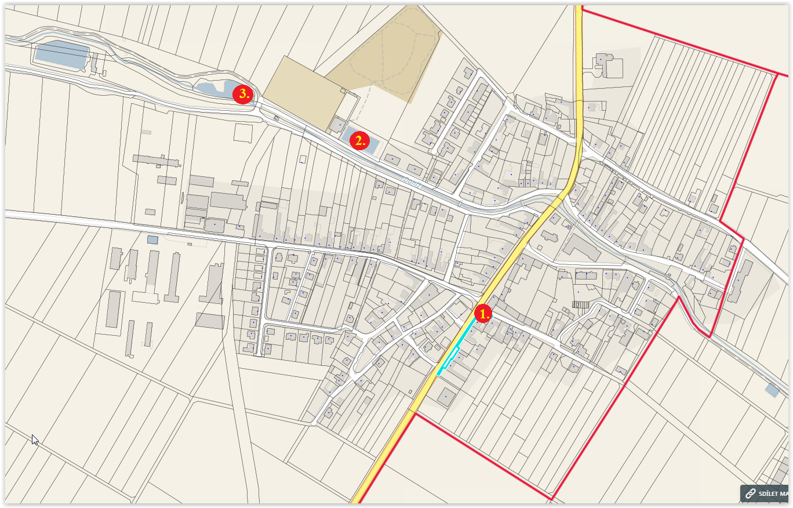

§ 27 odst. 2 písm. b) bod 5 zákona o požární ochraně
§ 29 odst. 1 písm. o) bod 2 zákona o požární ochraně
§ 13 odst. 1 písm. b) zákona o požární ochraně
§ 7 odst. 1 zákona o požární ochraně
nařízení Jihomoravského kraje č.4/2023 ze dne 11.října 2023

